 |  | F  TG/PINEAP(proj.9)  ORIGINAL : anglais  DATE : 2012-01-16
UNION INTERNATIONALE POUR LA PROTECTION DES OBTENTIONS VÉGÉTALES
GENÈVE
PROJET

 | ANANAS  Code UPOV : ANANA_COM  Ananas comosus (L.) Merr. | *

PRINCIPES DIRECTEURS

POUR LA CONDUITE DE L’EXAMEN

DE LA DISTINCTION, DE L’HOMOGÉNÉITÉ ET DE LA STABILITÉ

établi par un expert de la France

pour examen par le

Comité technique à sa quarante-huitième session
qui se tiendra à Genève du 26 au 28 mars 2012

Autres noms communs* :
nom botanique | anglais | français | allemand | espagnol
Ananas comosus (L.) Merr. | Pineapple | Ananas | Ananas | Piña

Ces principes directeurs (“principes directeurs d’examen”) visent à approfondir les principes énoncés dans l’introduction générale (document TG/1/3) et dans les documents TGP qui s’y rapportent afin de donner des indications concrètes détaillées pour l’harmonisation de l’examen de la distinction, de l’homogénéité et de la stabilité (DHS) et, en particulier, à identifier des caractères convenant à l’examen DHS et à la production de descriptions variétales harmonisées.

DOCUMENTS CONNEXES
Ces principes directeurs d’examen doivent être interprétés en relation avec l’introduction générale et les documents TGP qui s’y rapportent.
SOMMAIRE PAGE

1. Objet de ces principes directeurs d’examen 3
2. Matériel requis 3
3. Méthode d’examen 3
3.1 Nombre de cycles de végétation 3
3.2 Lieu des essais 3
3.3 Conditions relatives à la conduite de l’examen 4
3.4 Protocole d’essai 4
3.5 Tests supplémentaires 4
4. Examen de la distinction, de l’homogénéité et de la stabilité 4
4.1 Distinction 4
4.2 Homogénéité 6
4.3 Stabilité 6
5. Groupement des variétés et organisation des essais en culture 6
6. Introduction du tableau des caractères 7
6.1 Catégories de caractères 7
6.2 Niveaux d’expression et notes correspondantes 7
6.3 Types d’expression 8
6.4 Variétés indiquées à titre d’exemples 8
6.5 Légende 8
7. Table of Characteristics/Tableau des caractères/Merkmalstabelle/Tabla de caracteres 9
8. Explications du tableau des caractères 21
8.1 Explications portant sur plusieurs caractères 21
8.2 Explications portant sur certains caractères 21
8.3 Stade de développement aux fins d’évaluation 27
9. Bibliographie 28
10. Questionnaire technique 29

Objet de ces principes directeurs d’examen
Ces principes directeurs d’examen s’appliquent à toutes les variétés de Ananas comosus (L.) Merr. Les caractères dans ces principes directeurs d’examens ont été élaborés pour faire la différence entre les variétés comestibles et des caractères supplémentaires pourraient être nécessaires pour examiner des variétés ornementales.

Matériel requis
2.1 Les autorités compétentes décident de la quantité de matériel végétal nécessaire pour l’examen de la variété, de sa qualité ainsi que des dates et lieux d’envoi. Il appartient au demandeur qui soumet du matériel provenant d’un pays autre que celui où l’examen doit avoir lieu de s’assurer que toutes les formalités douanières ont été accomplies et que toutes les conditions phytosanitaires sont respectées.

2.2 Le matériel doit être fourni sous forme de rejets aériens, ou d’autres formes de matériel de multiplication si l’administration les accepte.

2.3 La quantité minimale de matériel végétal à fournir par le demandeur est de :

20 rejets aériens, couronnes, bulbilles ou jeunes plantes.

2.4 Le matériel végétal doit être manifestement sain, vigoureux et indemne de tout parasite ou toute maladie importants.

2.5 Le matériel végétal ne doit pas avoir subi de traitement susceptible d’influer sur l’expression des caractères de la variété, sauf autorisation ou demande expresse des autorités compétentes. S’il a été traité, le traitement appliqué doit être indiqué en détail.

Méthode d’examen

3.1 Nombre de cycles de végétation
3.1.1 En règle générale, la durée minimale des essais doit être de deux cycles de végétation indépendants.

3.1.2 Le cycle de végétation est constitué par la période qui va du début de la croissance végétative active ou de la floraison, se poursuit tout au long de la croissance végétative active ou de la floraison et du développement des fruits et s’achève à la récolte des fruits.

3.2 Lieu des essais
En règle générale, les essais doivent être conduits en un seul lieu. Pour les essais conduits dans plusieurs lieux, des indications figurent dans le document TGP/9, intitulé “Examen de la distinction”.

3.3 Conditions relatives à la conduite de l’examen
3.3.1 Les essais doivent être conduits dans des conditions assurant une croissance satisfaisante pour l’expression des caractères pertinents de la variété et pour la conduite de l’examen.

3.3.2 Le stade optimal de développement pour l’observation de chaque caractère est indiqué par un nombre dans la deuxième colonne du tableau des caractères. Les stades de développement correspondant à chaque nombre sont décrits au chapitre 8.3.

3.4 Protocole d’essai
3.4.1 Chaque essai doit être conçu de manière à porter au total sur 20 plantes au moins.

3.4.2 Les essais doivent être conçus de telle sorte que l’on puisse prélever des plantes ou parties de plantes pour effectuer des mesures ou des dénombrements sans nuire aux observations ultérieures qui doivent se poursuivre jusqu’à la fin de la période de végétation.

3.5 Essais supplémentaires
Des essais supplémentaires peuvent être établis pour l’observation de caractères pertinents.

Examen de la distinction, de l’homogénéité et de la stabilité

4.1 Distinction

4.1.1 Recommandations générales
Il est particulièrement important pour les utilisateurs de ces principes directeurs d’examen de consulter l’introduction générale avant toute décision quant à la distinction. Cependant, il conviendra de prêter une attention particulière aux points ci-après.

4.1.2 Différences reproductibles
Les différences observées entre les variétés peuvent être suffisamment nettes pour qu’un deuxième cycle de végétation ne soit pas nécessaire. En outre, dans certains cas, l’influence du milieu n’appelle pas plus d’un cycle de végétation pour s’assurer que les différences observées entre les variétés sont suffisamment reproductibles. L’un des moyens de s’assurer qu’une différence observée dans un caractère lors d’un essai en culture est suffisamment reproductible consiste à examiner le caractère au moyen de deux observations indépendantes au moins.

4.1.3 Différences nettes
La netteté de la différence entre deux variétés dépend de nombreux facteurs, et notamment du type d’expression du caractère examiné, selon qu’il s’agit d’un caractère qualitatif, un caractère quantitatif ou encore pseudo-qualitatif. Il est donc important que les utilisateurs de ces principes directeurs d’examen soient familiarisés avec les recommandations contenues dans l’introduction générale avant toute décision quant à la distinction.
4.1.4 Nombre de plantes ou parties de plantes à examiner

Sauf indication contraire, aux fins de la distinction, toutes les observations portant sur des plantes isolées doivent être effectuées sur 20 plantes ou des parties prélevées sur chacune de ces 20 plantes et toutes les autres observations doivent être effectuées sur la totalité des plantes de l’essai, sans tenir compte d’éventuelles plantes hors-type Dans le cas d’observations portant sur des parties de plantes isolées, le nombre de parties à prélever sur chacune des plantes est de 2.

4.1.5 Méthode d’observation

La méthode recommandée pour l’observation du caractère aux fins de la distinction est indiquée par le code suivant dans la deuxième colonne du tableau des caractères (voir le document TGP/9 “Examen de la distinction”, section 4 “Observation des caractères”) :

MG : mensuration unique d’un ensemble de plantes ou de parties de plantes
MS : mensuration d’un certain nombre de plantes isolées ou de parties de plantes
VG : évaluation visuelle fondée sur une seule observation faite sur un ensemble de plantes ou de parties de plantes
VS : évaluation visuelle fondée sur l’observation d’un certain nombre de plantes isolées ou de parties de plantes

Type d’observation : visuelle (V) ou mesure (M)

L’observation “visuelle” (V) est une observation fondée sur le jugement de l’expert. Aux fins du présent document, on entend par observation “visuelle” les observations sensorielles des experts et cela inclut donc aussi l’odorat, le goût et le toucher. Entrent également dans cette catégorie les observations pour lesquelles l’expert utilise des références (diagrammes, variétés indiquées à titre d’exemples, comparaison deux à deux) ou des chartes (chartes de couleur). La mesure (M) est une observation objective en fonction d’une échelle graphique linéaire, effectuée à l’aide d’une règle, d’une balance, d’un colorimètre, de dates, d’un dénombrement, etc.

Type de notation : pour un ensemble de plantes (G) ou des plantes isolées (S)

Aux fins de l’examen de la distinction, les observations peuvent donner lieu à une notation globale pour un ensemble de plantes ou parties de plantes (G), ou à des notations pour un certain nombre de plantes ou parties de plantes isolées (S). Dans la plupart des cas, la lettre “G” correspond à une notation globale par variété et il n’est pas possible, ni nécessaire, de recourir à des méthodes statistiques pour évaluer la distinction

Lorsque plusieurs méthodes d’observation du caractère sont indiquées dans le tableau des caractères (p.ex. VG/MG), des indications sur le choix d’une méthode adaptée figurent à la section 4.2 du document TGP/9.

4.2 Homogénéité
4.2.1 Il est particulièrement important pour les utilisateurs de ces principes directeurs d’examen de consulter l’introduction générale avant toute décision quant à l’homogénéité. Cependant, il conviendra de prêter une attention particulière aux points ci-après.

4.2.2 Pour l’évaluation de l’homogénéité, il faut appliquer une norme de population de 1% et une probabilité d’acceptation d’au moins 95%. Dans le cas d’un échantillon de 20 plantes, une plante hors-type est tolérée.

4.3 Stabilité
4.3.1 Dans la pratique, il n’est pas d’usage d’effectuer des essais de stabilité dont les résultats apportent la même certitude que l’examen de la distinction ou de l’homogénéité. L’expérience montre cependant que, dans le cas de nombreux types de variétés, lorsqu’une variété s’est révélée homogène, elle peut aussi être considérée comme stable.

4.3.2 Lorsqu’il y a lieu, ou en cas de doute, la stabilité peut être évaluée plus précisément en examinant un nouveau lot de semences, afin de vérifier qu’il présente les mêmes caractères que le matériel fourni initialement.

Groupement des variétés et organisation des essais en culture
5.1 Pour sélectionner les variétés notoirement connues à cultiver lors des essais avec la variété candidate et déterminer comment diviser en groupes ces variétés pour faciliter la détermination de la distinction, il est utile d’utiliser des caractères de groupement.

5.2 Les caractères de groupement sont ceux dont les niveaux d’expression observés, même dans différents sites, peuvent être utilisés, soit individuellement soit avec d’autres caractères de même nature, a) pour sélectionner des variétés notoirement connues susceptibles d’être exclues de l’essai en culture pratiqué pour l’examen de la distinction et b) pour organiser l’essai en culture de telle sorte que les variétés voisines soient regroupées.

5.3 Il a été convenu de l’utilité des caractères ci-après pour le groupement des variétés :

a) Feuille : pigmentation anthocyanique (caractère 6)
b) Feuille : épines (caractère 9)
c) Fruit : couleur prédominante (caractère 34)
d) Fruit : couleur de la chair (caractère 39)

5.4 Des conseils relatifs à l’utilisation des caractères de groupement dans la procédure d’examen de la distinction figurent dans l’introduction générale et le document TGP/9 “Examen de la distinction”.

Introduction du tableau des caractères

6.1 Catégories de caractères

6.1.1 Caractères standard figurant dans les principes directeurs d’examen
Les caractères standard figurant dans les principes directeurs d’examen sont ceux qui sont admis par l’UPOV en vue de l’examen DHS et parmi lesquels les membres de l’Union peuvent choisir ceux qui sont adaptés à leurs besoins particuliers.

6.1.2 Caractères avec astérisque
Les caractères avec astérisque (signalés par un *) sont des caractères figurant dans les principes directeurs d’examen qui sont importants pour l’harmonisation internationale des descriptions variétales : ils doivent toujours être pris en considération dans l’examen DHS et être inclus dans la description variétale par tous les membres de l’Union, sauf lorsque cela est impossible compte tenu du niveau d’expression d’un caractère précédent ou des conditions de milieu régionales.

6.2 Niveaux d’expression et notes correspondantes
6.2.1 Des niveaux d’expression sont indiqués pour chaque caractère afin de définir le caractère et d’harmoniser les descriptions. Pour faciliter la consignation des données ainsi que l’établissement et l’échange des descriptions, à chaque niveau d’expression est attribuée une note exprimée par un chiffre.

6.2.2 Dans le cas de caractères qualitatifs et pseudo-qualitatifs (voir le chapitre 6.3), tous les niveaux d’expression pertinents sont présentés dans le caractère. Toutefois, dans le cas de caractères quantitatifs ayant cinq niveaux ou davantage, une échelle abrégée peut être utilisée afin de réduire la taille du tableau des caractères. Par exemple, dans le cas d’un caractère quantitatif comprenant neuf niveaux d’expression, la présentation des niveaux d’expression dans les principes directeurs d’examen peut être abrégée de la manière suivante :

Niveau | Note
petit | 3
moyen | 5
grand | 7

Toutefois, il convient de noter que les neuf niveaux d’expression ci-après existent pour décrire les variétés et qu’ils doivent être utilisés selon que de besoin :

Niveau | Note
très petit | 1
très petit à petit | 2
petit | 3
petit à moyen | 4
moyen | 5
moyen à grand | 6
grand | 7
grand à très grand | 8
très grand | 9
6.2.3 Des précisions concernant la présentation des niveaux d’expression et des notes figurent dans le document TGP/7 “Élaboration des principes directeurs d’examen”.

6.3 Types d’expression
Une explication des types d’expression des caractères (caractères qualitatifs, quantitatifs et pseudo-qualitatifs) est donnée dans l’introduction générale

6.4 Variétés indiquées à titre d’exemples
Au besoin, des variétés sont indiquées à titre d’exemples afin de mieux définir les niveaux d’expression d’un caractère.

6.5 Légende
(*) Caractère avec astérisque – voir le chapitre 6.1.2

QL Caractère qualitatif – voir le chapitre 6.3
QN Caractère quantitatif – voir le chapitre 6.3
PQ Caractère pseudo-qualitatif – voir le chapitre 6.3

MG, MS, VG, VS – voir le chapitre 4.1.5

(a)-(f) Voir les explications du tableau des caractères au chapitre 8.1
(+) Voir l’explication du tableau des caractères au chapitre 8.2

Table of Characteristics/Tableau des caractères/Merkmalstabelle/Tabla de caracteres
 |  | English | français | deutsch | español | Example Varieties  Exemples  Beispielssorten  Variedades ejemplo | Note/  Nota
1  (*)  (+) | VG  1-T | Plant: growth habit | Plante : port | Pflanze: Wuchstyp | Planta: porte
QN | (a) | upright | dressé | aufrecht | erecto | Perola | 1
 |  | semi upright | demi-dressé | halbaufrecht | semierecto | Smooth Cayenne | 3
 |  | spreading | étalé | breitwüchsig | rastrero | Perolera | 5
2  (*)  (+) | VG/MS  1-T | Plant: number of leaves | Plante : nombre de feuilles | Pflanze: Anzahl der Blätter | Planta: número de hojas
QN | (a) | few | rares | gering | bajo | Perola | 3
 |  | medium | moyen | mittel | medio | BRS Imperial, Gold,  Smooth Cayenne | 5
 |  | many | nombreuses | groß | alto | Gomo de Mel | 7
3  (*) | VG/MS  1-T | Reference leaf: length | Feuille de référence : longueur | Referenzblatt: Länge | Hoja de referencia: longitud
QN | (a) | short | petit | kurz | corta | Queen | 3
 | (b) | medium | moyen | mittel | media | Smooth Cayenne | 5
 |  | long | grand | lang | larga | Aus-Carnival, Perola | 7
4  (*) | VG/MS  1-T | Reference leaf: width | Feuille de référence : largeur | Referenzblatt: Breite | Hoja de referencia: anchura
QN | (a) | narrow | étroite | schmal | estrecha | Queen | 3
 | (b) | medium | moyenne | mittel | media | Smooth Cayenne | 5
 |  | broad | large | breit | ancha | Perola | 7
5  (*) | VG  1-T | Leaf: green color of upper side | Feuille : couleur verte de la face supérieure | Blatt: Grünfärbung der Oberseite | Hoja: verde color del haz
QN | (a) | light | claire | hell | claro | BRS Vitoria | 3
 |  | medium | moyen | mittel | medio | Smooth Cayenne | 5
 |  | dark | foncée | dunkel | oscuro | Jupi, MD-2, Perola | 7
6  (*) | VG  1-T | Leaf: anthocyanin coloration | Feuille : pigmentation anthocyanique | Blatt: Anthocyanfärbung | Hoja: pigmentación antociánica
QN | (a) | absent or very weak | absente ou très faible | fehlend oder sehr gering | ausente o muy débil | Aus-Jubilee,  BRS Vitoria, MD-2, Selangor Green | 1
 |  | weak | faible | gering | débil | Pot à eau | 3
 |  | medium | moyenne | mittel | media | Smooth Cayenne | 5
 |  | strong | forte | stark | fuerte | Rondon | 7
 |  | very strong | très forte | sehr stark | muy fuerte | Roxo de Tefe, 73-50 | 9
7  (+) | VG  1-T | Leaf: density of trichomes on lower side | Feuille : densité de trichomes sur la face inférieure | Blatt: Dichte der Trichome auf Unterseite | Hoja: densidad de tricomas en el envés
QN |  | absent or very sparse | absente ou peu dense | fehlend oder gering | ausentes o muy escasos |  | 1
 |  | intermediate | intermédiaire | mittel | medios | Smooth Cayenne | 2
 |  | dense | dense | hoch | densos | Queen | 3
8  (*)  (+) | VG  1-T | Leaf: raised margin | Feuille: bord élevé | Blatt: hochgezogener Rand | Hoja: borde elevado
QL | (a) | absent | absent | fehlend | ausente | Queen, Samba, | 1
 |  | present | présent | vorhanden | presente | Perolera,  Singapore Canning | 9
9  (+) | VG  1-T | Leaf: spines | Feuille : épines | Blatt: Stacheln | Hoja: espinas
QL | (a) | absent | absentes | fehlend | ausentes | BRS Imperial, Perolera, Samba, Singapore Canning | 1
 |  | present | présentes | vorhanden | presentes | Queen | 9
10 | VS  1-T | Only varieties with spines visible: Leaf: density of spines | Seulement variétés avec des épines visibles : Feuille : densité des épines | Nur Sorten mit sichtbaren Stacheln: Blatt: Dichte der Stacheln | Sólo variedades con espinas visibles: Hoja: densidad de espinas
QN | (a) | sparse | peu dense | gering | dispersas | MD-2,  Smooth Cayenne | 1
 |  | medium | moyenne | mittel | medias | Red Spanish,  Tainon 17 | 2
 |  | dense | dense | hoch | densas | Abacaxi special amarelo, Perola, Queen, Tainon 4 | 3
11  (+) | VG  1-T | Only varieties with spines visible: Leaf: position of spines at margin | Seulement variétés avec des épines visibles : Feuille : position des épines au bord | Nur Sorten mit sichtbaren Stacheln: Blatt: Position der Stacheln am Rand | Sólo variedades con espinas visibles: Hoja: posición de las espinas en el borde
PQ | (a) | at base only | à la base seulement | nur an der Basis | sólo en la base |  | 1
 |  | at apex only | au sommet seulement | nur an der Spitze | sólo en el ápice | Smooth Cayenne | 2
 |  | at base and apex | à la base et au sommet | an Basis und Spitze | en la base y en el ápice | MD-2 | 3
 |  | along all margins | le long de tous les bords | entlang aller Ränder | en todos los bordes | Queen | 4
12 | VG  1-T | Only varieties with spines visible: Leaf: color of spine | Seulement variétés avec des épines visibles : Feuille : couleur de l’épine | Nur Sorten mit sichtbaren Stacheln: Blatt: Farbe des Stachels | Sólo variedades con espinas visibles: Hoja: color de las espinas
PQ | (a) | yellowish green | vert jaunâtre | gelblich grün | verde amarillento | Gold, MD-2 | 1
 |  | orange | orange | orange | anaranjado |  | 2
 |  | red | rouge | rot | rojo | Gomo de Mel | 3
 |  | purple | violet | purpur | púrpura |  | 4
13  (*) | VG  1-T | Only varieties with spines visible: Leaf : size of the spine | Seulement variétés avec des épines visibles : Feuille : taille de l’épine | Nur Sorten mit sichtbaren Stacheln: Blatt: Größe des Stachels | Sólo variedades con espinas visibles: Hoja : tamaño de la espina
QN | (a) | small | petite | klein | pequeño | Gold, MD-2, Perola, Smooth Cayenne | 1
 |  | medium | moyenne | mittel | media | Singapore Canning | 3
 |  | large | grande | groß | grande | Gomo de Mel, Queen | 5
14  (*)  (+) | VG  2-A | Inflorescence: floral bract size | Inflorescence : taille de la bractée florale | Blütenstand: Größe des Blütendeckblatts | Inflorescencia: tamaño de la bráctea floral
QN | (c) | small | petite | klein | pequeño | Perola | 1
 |  | medium | moyenne | mittel | medio | Queen,  Smooth Cayenne | 2
 |  | large | grande | groß | grande | Singapore Canning | 3
15 | VG  2-A | Petal : color of apex | Pétale : couleur du sommet | Blütenblatt: Farbe der Spitze | Pétalo: color del ápice
QL | (c) | blue purple | violet bleu | blaupurpurn | púrpura azulado | Perola | 1
 |  | red purple | violet rouge | rotpurpurn | púrpura rojizo | Smooth Cayenne | 2
16 | VG/MS  2-A | Petal length | Pétale : longueur | Blütenblatt: Länge | Pétalo longitud
QN | (c) | short | courte | kurz | corto | Singapore Canning | 1
 |  | medium | moyenne | mittel | medio | Smooth Cayenne | 2
 |  | long | longue | lang | largo | Rondon | 3
17 | VG  2-A | Stamen: length | Étamines : longueur | Staubblatt: Länge | Estambre: longitud
QN | (c) | short | courte | kurz | corto | Smooth Cayenne | 1
 |  | medium | moyenne | mittel | medio | Rondon | 2
 |  | long | longue | lang | largo | Perolera | 3
18 | VG  2-A | Style: length | Style : longueur | Griffel: Länge | Estilo: longitud
QN | (c) | short | courte | kurz | corto | Singapore Canning | 1
 |  | medium | moyenne | mittel | medio | Red Spanish | 2
 |  | long | longue | lang | largo | Perolera | 3
19  (+) | VG  3-I | Immature fruit: color | Fruit immature : couleur | Unreife Frucht: Farbe | Fruto no maduro: color
PQ | (d) | grey | gris | grau | gris | Perola | 1
 |  | medium green | vert moyen | mittelgrün | verde medio | Smooth Cayenne | 2
 |  | dark green | vert foncé | dunkelgrün | verde oscuro | MD-2 | 3
 |  | pink | rose | rosa | rosa |  | 4
 |  | red | rouge | rot | rojo |  | 5
 |  | purple | pourpre | purpur | púrpura |  | 6
 |  | brownish purple | pourpre brunâtre | bräunlichpurpur | púrpura amarronado | Roxo de Tefe | 7
 |  | dark brown | brun foncé | dunkelbraun | marrón oscuro |  | 8
20 | VG  4-M | Plant: height to fruit base | Plante : hauteur jusqu’au pied du fruit | Pflanze: Höhe bis zur Fruchtbasis | Planta: altura hasta la base del fruto
QN | (e) | short | courte | kurz | corta | Queen, Rondon | 3
 |  | medium | moyenne | mittel | media | BRS Imperial, Perolera,  Smooth Cayenne | 5
 |  | tall | haute | hoch | alta |  | 7
21  (*) | VG/MS  4-M | Peduncle: length | Pédoncule : longueur | Blütenstandstiel: Länge | Pedúnculo: longitud
QN | (e) | short | court | kurz | corto | BRS Victoria, Smooth Cayenne | 1
 |  | medium | moyen | mittel | medio | BRS Imperial, Singapore Canning | 2
 |  | long | long | lang | largo | Perola | 3
22  (+) | VG/MS  4-M | Peduncle: diameter | Pédoncule : diamètre | Blütenstandstiel: Durchmesser | Pedúnculo: diámetro
QN | (e) | small | petite | klein | pequeño | Singapore Canning | 1
 |  | medium | moyenne | mittel | medio | Perola | 2
 |  | large | grande | groß | grande | Smooth Cayenne | 3
23  (*) | VG  4-M | Plant: number of underground suckers | Plante : présence de rejets souterrains | Pflanze: Anzahl unterirdischer Schößlinge | Planta: número de bulbillos de raíz
QN | (e) | none or very few | aucun ou très peu | keine oder sehr gering | ninguno o muy pocos | Perola | 1
 |  | few | très peu | gering | pocos | Perolera | 2
 |  | medium | moyen | mittel | medio | Aus-Jubilee, MD-2, Red Spanish, Smooth Cayenne | 3
 |  | many | nombreux | groß | muchos | Queen,  Singapore Canning | 4
24  (+) | VG  4-M | Plant: number of aerial suckers on stem (cloves) | Plante : nombre de rejets aériens sur la tige (caïeux) | Pflanze: Anzahl der oberirdischen Schößlinge am Trieb (Zehen) | Planta: número de brotes laterales en el tallo (dientes)
QN | (e) | none or very few | aucun ou très peu | keine oder sehr gering | ninguno o muy pocos | Perola,  Smooth Cayenne | 1
 |  | few | très peu | gering | pocos |  | 2
 |  | medium | moyen | mittel | medio | Aus-Carnival,  Smooth Cayenne | 3
 |  | many | nombreux | groß | muchos | Queen | 4
25 | 4-M | Plant: size of aerial suckers on stem (cloves) | Plante : taille des rejets aériens sur la tige (caïeux) | Pflanze: Größe der oberirdischen Schößlinge am Trieb (Zehen) | Planta: tamaño de los brotes laterales en el tallo (dientes)
QN | (e) | small | petite | gering | pequeño |  | 1
 |  | medium | moyenne | mittel | medio | Smooth Cayenne | 2
 |  | large | grande | groß | grande | Aus-Carnival,  Fils de Chalvet | 3
26  (*)  (+) | VG/MS  4-M | Plant: number of slips | Plante : nombre de bulbilles | Pflanze: Anzahl Schößlinge am Fruchtstiel | Planta: número de bulbillos
QN | (e) | none or very few | aucun ou très peu | keine oder sehr gering | ninguno o muy bajo | Smooth Cayenne | 1
 |  | few | peu | gering | bajo | Aus-Carnival, MD-2 | 3
 |  | medium | moyen | mittel | medio | Queen, Red Spanish | 5
 |  | many | nombreux | groß | alto | BRS Imperial, Perola, Perolera | 7
27 | VG/MS | Plant: size of slips | Plante : taille des bulbilles | Pflanze: Größe der Schößlinge am Fruchtstiel | Planta: tamaño de los bulbillos
QN | (e) | small | petite | klein | pequeño |  | 3
 |  | medium | moyenne | mittel | medio | Queen | 5
 |  | large | large | groß | grande | Smooth Cayenne | 7
28 | VG/MS | Crown: number | Couronne : nombre | Krone: Anzahl | Corona: número
QL |  | one | un | eine | one | Smooth Cayenne | 1
 |  | more than one | plus d’un | mehr als eine | más de uno | Queen, Red Spanish | 2
29  (+) | VG  4-M | Crown: attitude | Couronne : port | Krone: Stellung | Corona: porte
QN | (e) | upright | dressé | aufrecht | erecto | Perola | 1
 |  | semi upright | demi dressé | halbaufrecht | semierecto | BRS-Imperial, MD-2,  Smooth Cayenne | 2
2 |  | spreading | étalé | breitwüchsig | rastrero | BRS Vitoria, Perolera | 3
30 | VG  4-M | Crown: size | Couronne : taille | Krone: Größe | Corona: tamaño
QN | (e) | small | petite | klein | pequeña | Rondon | 3
 |  | medium | moyenne | mittel | media | Perola, Queen | 5
 |  | large | grande | groß | grande | Smooth Cayenne | 7
31 (*)  (+) | VG  4-M | Fruit: shape | Fruit : forme | Frucht: Form | Fruto: forma
PQ | (e) | narrow ovate | ovale étroite | schmal eiförmig | oval estrecho | Gomo de Mel, Perola | 1
 |  | medium ovate | ovale moyenne | mittel eiförmig | oval medio | BRS Imperial, BRS Vitoria | 2
 |  | oblong | oblongue | rechteckig | oblongo | MD-2, Perolera | 3
 |  | elliptic | elliptique | elliptisch | elíptico | Smooth Cayenne | 4
 |  | circular | circulaire | kreisförmig | circular | Red Spanish | 5
32  (*)  (+) | VG/MS  4-M | Fruit: length | Fruit : longueur | Frucht: Länge | Fruto: longitud
QN | (e) | short | court | kurz | corto | Singapore Canning | 3
 |  | medium | moyen | mittel | medio | BRS Imperial, Perolera, Smooth Cayenne | 5
 |  | long | long | lang | largo | Perola | 7
33  (*) | VG/MS  4-M | Fruit: diameter | Fruit : diamètre | Frucht: Durchmesser | Fruto: diámetro
QN | (e) | narrow | étroit | klein | estrecho | Perola | 1
 |  | medium | moyen | mittel | medio | BRS Imperial, Singapore Canning | 3
 |  | broad | large | groß | ancho | Perolera, Smooth Cayenne | 5
34  (*) | VG  4-M | Fruit: predominant color | Fruit : couleur prédominante | Frucht: dominierende Farbe | Fruto: color predominante
PQ | (e) | white cream | blanc crème | weiß cremefarben | crema blanco |  | 1
 |  | yellow green | vert jaune | gelbgrün | verde amarillento |  | 2
 |  | green | vert | grün | verde | Perola | 3
 |  | grey green | vert clair | graugrün | verde grisáceo |  | 4
 |  | light yellow | jaune clair | hellgelb | amarillo claro | BRS Vitoria | 5
 |  | medium yellow | jaune moyen | mittelgelb | amarillo medio | Smooth Cayenne | 6
 |  | orange | orange | orange | anaranjado | MD-2 | 7
 |  | orange red | rouge orangé | orangerot | rojo anaranjado | Manzana,  Roxo de Tefe | 8
 |  | red | rouge | rot | rojo |  | 9
 |  | brown | brun | braun | marrón |  | 10
35  (*) | MS/  VG  4-M | Fruit: size | Fruit : taille | Frucht: Größe | Fruto: tamaño
QN | (e) | very small | très petit | sehr klein | muy pequeño | Victoria | 1
 |  | small | petit | klein | pequeño | Aus-Jubilee,  Singapore Canning | 3
 |  | medium | moyen | mittel | medio | Aus-Carnival,  Red Spanish | 5
 |  | large | large | groß | grande | Smooth Cayenne | 7
 |  | very large | très large | sehr groß | muy grande | Cabeza de Onca, Pouco conhecida, Sugiro Cabezona | 9
36  (*) | VG  4-M | Fruit: size of eye | Fruit: taille de l’œil | Frucht: Größe des Auges | Fruto: tamaño del ojo
QN | (e) | small | petite | klein | pequeño | Black Antigua | 3
 |  | medium | moyenne | mittel | medio | Perola,  Smooth Cayenne | 5
 |  | large | grande | groß | grande | Red Spanish | 7
37  (*)  (+) | VG  4-M | Fruit: eye profile | Fruit : forme de l’œil | Frucht: Augenprofil | Fruto: perfil de ojo
QN | (e) | sunken | légèrement en creux | eingesunken | hundido | Singapore Canning | 1
 |  | flat | plat | flach | plano | Perola,  Smooth Cayenne | 2
 |  | slightly prominent | légèrement proéminent | leicht hervortretend | ligeramente prominente | Rondon | 3
 |  | prominent | proéminent | hervortretend | prominente | BRS Imperial, Queen | 4
38  (+) | VG  4-M | Fruit: evenness of color of eyes | Fruit : uniformité de la couleur des yeux | Frucht: Gleichmäßigkeit der Farbe der Augen | Fruto: uniformidad del color de los ojos
QN | (e) | even or slightly uneven | uniforme ou très légèrement irrégulière | gleichmäßig oder leicht ungleichmäßig | uniforme o ligeramente irregular | Queen | 1
 |  | moderately uneven | modérément irrégulière | mäßig ungleichmäßig | moderadamente irregular | MD-2 | 2
 |  | strongly uneven | fortement irrégulière | stark ungleichmäßig | muy irregular | BRS Imperial, Perola, Smooth Cayenne | 3
39  (*) | VG  4-M | Fruit: color of flesh | Fruit : couleur de la chair | Frucht: Farbe des Fleisches | Fruto: color de la pulpa
PQ | (e) | whitish yellow | jaune blanchâtre | weißlich gelb | amarillo blanquecino | Perola | 1
 |  | light yellow | jaune clair | hellgelb | amarillo claro | Smooth Cayenne | 2
 |  | medium yellow | jaune moyen | mittelgelb | amarillo medio | Perolera | 3
 |  | yellowish orange | orange jaunâtre | gelblich orange | anaranjado amarillento | Queen | 4
40 | VG/MS  4-M | Fruit: diameter of core | Fruit : diamètre du cœur | Frucht: Durchmesser in der Mitte | Fruto: diámetro del corazón
QN | (e) | small | petit | klein | pequeño | BRS Victoria, Singapore Canning | 3
 |  | medium | moyen | mittel | medio | Queen | 5
 |  | large | grand | groß | grande | Smooth Cayenne | 7
41 | VG  4-M | Flesh: evenness of color | Chair : uniformité de la chair | Fleisch: Gleichmäßigkeit der Farbe | Pulpa: uniformidad del color
QN | (e) | even or slightly uneven | uniforme ou très légèrement irrégulière | gleichmäßig oder leicht ungleichmäßig | uniforme o ligeramente irregular | MD-2, Queen | 1
 |  | moderately uneven | modérément irrégulière | mäßig ungleichmäßig | moderadamente irregular | Smooth Cayenne | 2
 |  | strongly uneven | fortement irrégulière | stark ungleichmäßig | muy irregular | 73-50 | 3
42  (*) | VG  4-M | Flesh: density | Chair : densité | Fleisch: Dichte | Pulpa: densidad
QN | (e) | loose | lâche | gering | laxa | Queen | 1
 |  | medium | moyenne | mittel | media | Smooth Cayenne | 2
 |  | dense | dense | hoch | densa | Perolera | 3
43  (+) | VG/MS  4-M | Flesh: firmness | Chair : fermeté | Fleisch: Festigkeit | Pulpa: firmeza
QN | (e) | soft | tendre | weich | blanda | Perola, Rondon | 3
 |  | medium | moyenne | mittel | media | Smooth Cayenne | 5
 |  | firm | ferme | fest | firme | BRS Imperial, Perolera | 7
44  (+) | VG  4-M | Flesh: fibrousness | Chair : fibrosité | Fleisch: Fasrigkeit | Pulpa: fibrosidad
QN | (e) | low | faible | gering | baja | Perola | 1
 |  | medium | moyenne | mittel | media | Smooth Cayenne | 2
 |  | high | forte | hoch | alta | BRS Imperial, MD-2,  Singapore Canning | 3
45 | VG  4-M | Flesh: aroma | Chair : arôme | Fleisch: Aroma | Pulpa: aroma
QN | (e) | weak | faible | schwach | débil |  | 1
 |  | medium | moyen | mittel | medio | Perola,  Smooth Cayenne | 2
 |  | strong | fort | stark | fuerte | MD-2, Queen | 3
46  (*) | VG  4-M | Flesh: juiciness | Chair : succulence | Fleisch: Saftgehalt | Pulpa: suculencia
QN | (e) | low | basse | niedrig | baja | BRS Imperial, Pomare | 1
 |  | medium | moyenne | mittel | media | Queen, Smooth Cayenne | 2
 |  | high | élevée | hoch | alta | Perola | 3
47  (+) | VG/MS  4-M | Flesh: acidity | Chair : acidité | Fleisch: Säure | Pulpa: acidez
QN | (e) | low | faible | niedrig | baja | Perola, Queen | 3
 |  | medium | moyenne | mittel | media | Rondon | 5
 |  | high | élevée | hoch | alta | Red Spanish, Smooth Cayenne | 7
48  (*)  (+) | VG/MS  4-M | Flesh: sweetness | Chair : goût sucré | Fleisch: Süße | Pulpa: dulzura
QN | (e) | low | faible | niedrig | baja | Singapore Canning | 3
 |  | medium | moyen | mittel | media | Perolera,  Smooth Cayenne | 5
 |  | high | élevé | hoch | alto | BRS Imperial, Queen | 7

Explications du tableau des caractères

8.1 Explications portant sur plusieurs caractères
Les caractères auxquels l’un des codes suivants a été attribué dans la deuxième colonne du tableau des caractères doivent être examinés de la manière indiquée ci-après :

- 1-T : Au stade de la croissance de maturité végétative, immédiatement avant l’émergence de la fleur
- 2-A : Au stade de l’anthèse
- 3-I : Au stade du fruit immature, avant la maturité physiologique
- 4-M : Au stade de la maturité, lorsqu’il est physiologiquement mûr
Les caractères auxquels l’un des codes suivants a été attribué dans la deuxième colonne du tableau des caractères doivent être examinés de la manière indiquée ci-après :

(a) (Caractères 1 à 13) Toutes les observations relatives aux caractères végétatifs doivent être effectuées sur 20 plantes ou parties de ces plantes à l’époque où l’induction florale est amorcée (environ 8 mois après la plantation – stade 1-T). L’induction florale doit être invoquée artificiellement de 36 à 54 semaines environ après la plantation selon l’endroit et les variétés.
(b) (Caractères 3 à 4) La référence feuille est la plus longue à l’époque où l’induction florale est amorcée. Les mesures doivent être effectuées sur 20 feuilles. Pour la référence à la longueur de la feuille (caractère 3), utiliser la feuille la plus longue.
(c) (Caractères 14 à 19) Les observations relatives à la floraison, à l’inflorescence et aux fleurs doivent être effectuées sur inflorescences, à l’époque de l’anthèse (stade 2-A). Les mesures de parties florales doivent être effectuées sur 10 fleurs enlevées au milieu de l’anthèse.
(d) (Caractères 20 et 21) Les observations de fruits avant maturité doivent être effectuées sur 20 fruits, 4 à 6 mois après l’induction florale (fruit immature –stade 3-I), à la taille maximale avant que le fruit commence à mûrir.
(e) (Caractères 22 à 54) Les observations sur la plante et le fruit à la récolte doivent être effectuées dans la parcelle sur 20 plantes et 20 fruits. Il est considéré que l’époque de la récolte est celle à laquelle le fruit est prêt à être consommé (maturité effective – stade 4-M). Les mesures doivent être effectuées sur 10 fruits.

8.2 Explications portant sur certains caractères
Variétés indiquées à titre d’exemple : liste de synonymes
Queen / Mc Gregor
Smooth Cayenne / Champaka / Cayenne
MD-2 / Golden Ripe / Extra sweet
Selangor Green / Green Spanish
Singapore Canning / Singapore Spanish
Red Spanish / Española Roja

Ad. 1 : Plante : port

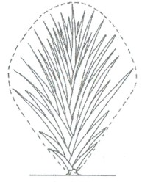 | 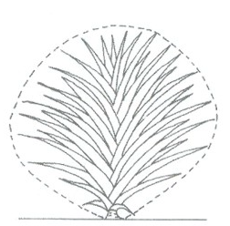 | 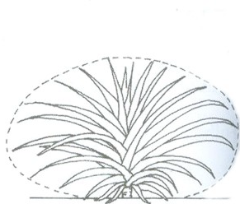
1 | 3 | 5
dressé | demi-dressé | étalé

Ad. 2 : Plante : nombre de feuilles

Feuilles produites pendant la période entre “après la plantation” jusqu’à “l’induction florale visible”.

Ad. 7 : Feuille : densité de trichomes sur la face inférieure

Les trichomes, y compris les poils sont situés sur la face inférieure de la feuille.

Ad. 8 : Feuille : bord élevé

“Piping” comme l’ont appelé Collins et Kerns (1946). Cela signifie que l’épiderme inférieur est replié sur le bord de la feuille et qu’il s’étend au-dessus de la surface supérieure, produisant ainsi une étroite bande argentée.

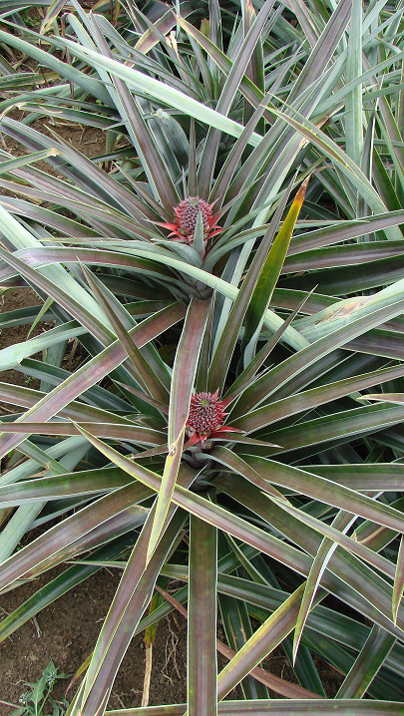 | 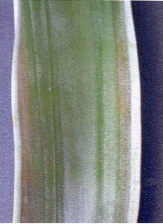
Ad. 11 : Seulement variétés avec des épines visibles : feuille : position des épines au bord

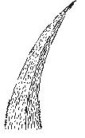 | 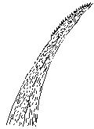 | 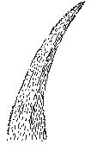 | 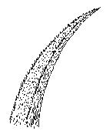
1 | 2 | 3 | 4
à la base seulement | au sommet seulement | à la base et au sommet | le long de tous les bords

Ad. 14 : Inflorescence : taille de la bractée florale

À observer avant le développement du fruit. Les bractées florales naissent sur le fruit à la base de chaque jeune fruit (œil).

Ad. 21 : Pédoncule : longueur
Ad. 24 : Plante : nombre de rejets aériens sur la tige (caïeux)
Ad. 27 : Plante : taille des bulbilles
Ad. 29 : Couronne : port

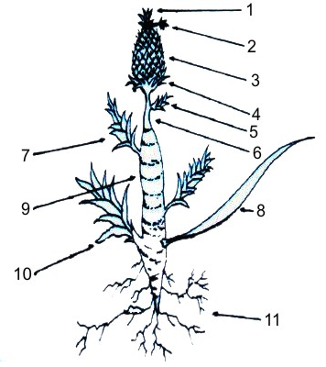 | - Couronne
 | - Petite couronne
 | - Fruit
 | - Bulbille basale
 | - Bulbille pédonculée
 | - Pédoncule
 | - Rejet aérien
 | - Feuille
 | - Tige
 | - Rejet souterrain
 | - Racine
Ad. 22 : Pédoncule : diamètre

À observer au milieu, avant le développement du fruit.

Ad. 25 : Plante : taille des rejets aériens sur la tige (caïeux)

À observer à la récolte des fruits.

Ad. 26 : Plante : nombre de bulbilles

“Les bords élevés” (caractère 9) sont appelés “piping edge” dans le domaine technique.

Ad 31 : Fruit : forme

À observer à l’exclusion du col.

 |  | < partie la plus large >
 |  | (en dessous du milieu) | au milieu | (au-dessus du milieu)
< présentation latérale au niveau de la moitié apicale > | faces parallèles plates |  | 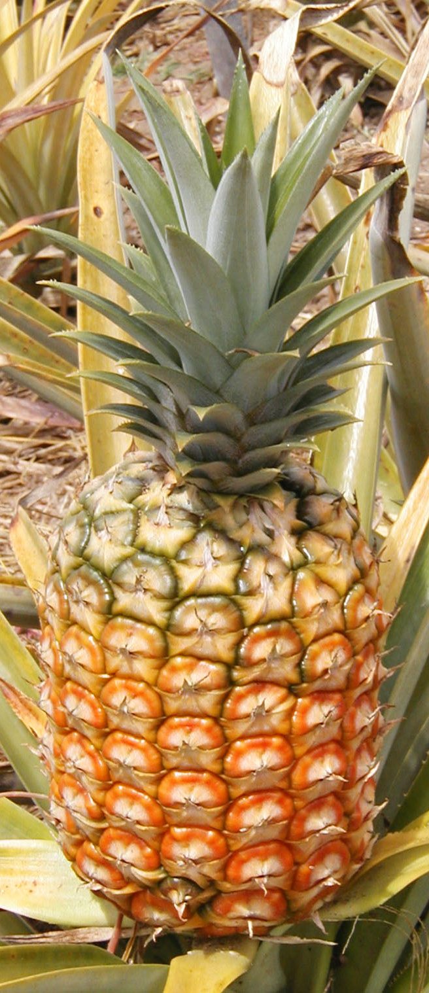  3  oblongue
< présentation latérale au niveau de la moitié apicale > | arrondie | 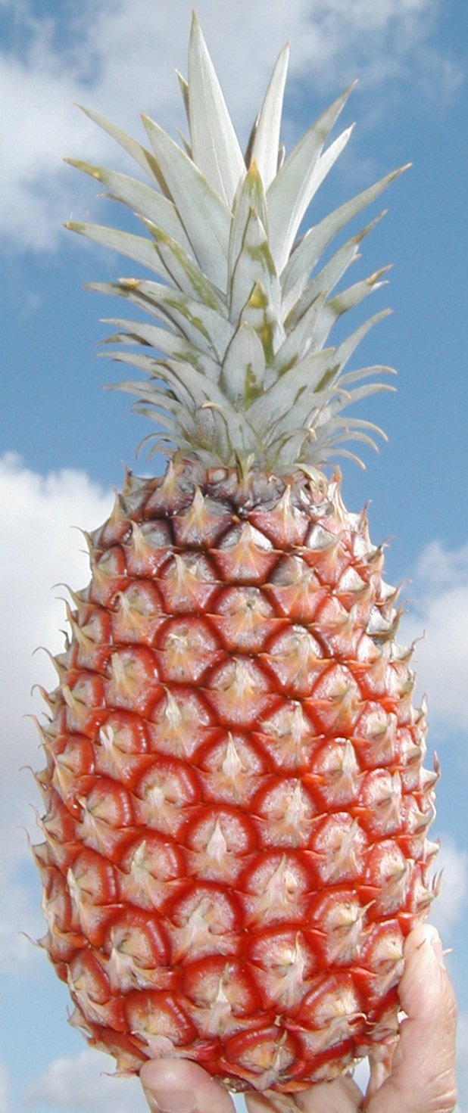  2  ovale moyenne | 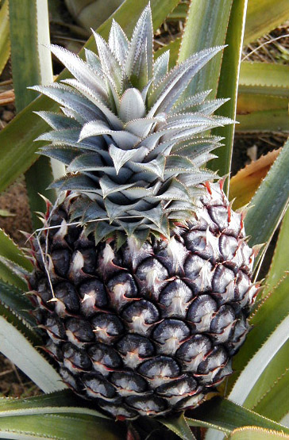  4  elliptique  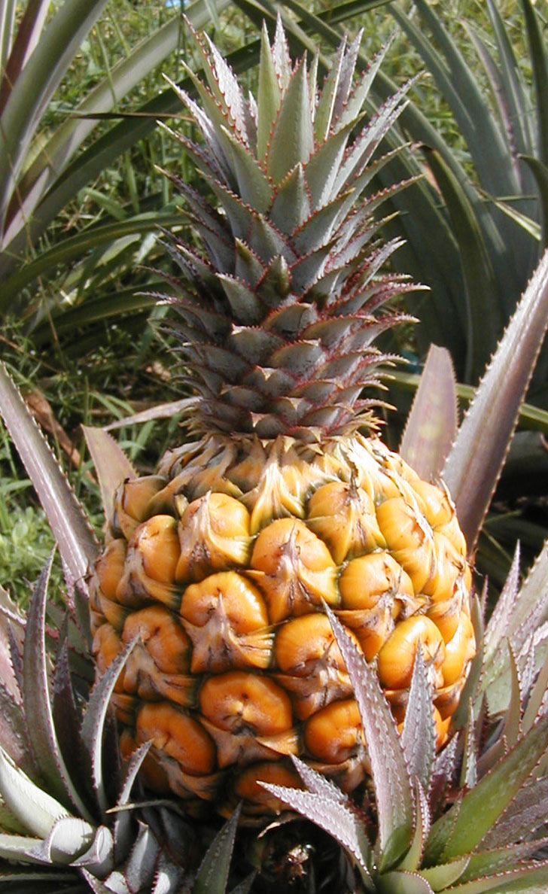  5  circulaire
< présentation latérale au niveau de la moitié apicale > | pointue | 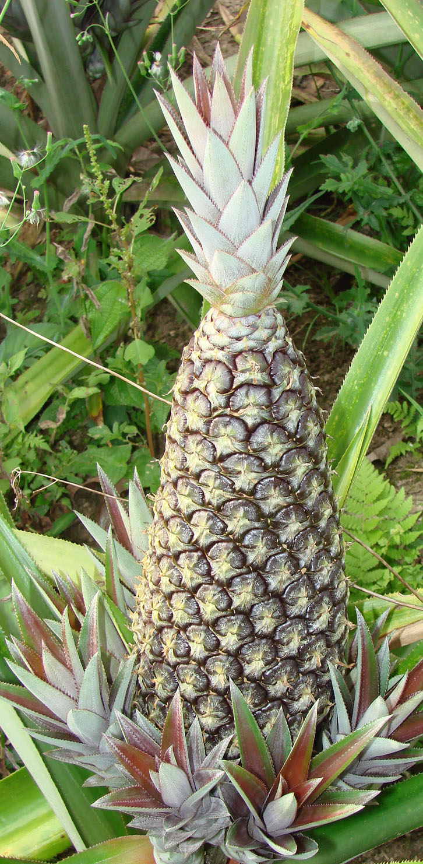  1  ovale étroite
Ad 32 : Fruit : longueur

À observer à l’exclusion de la couronne.

Ad. 37 : Fruit : forme de l’œil
Ad. 38 : Fruit : uniformité de la couleur des yeux

Évaluer la régularité de la couleur de l’œil, de la partie basale jusqu’à la partie supérieure du fruit.

jeune fruit

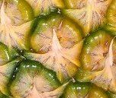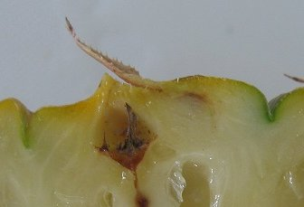

bractée florale œil

Ad. 43 : Chair : fermeté

Doit être évaluée à l’aide d’un pénétromètre.

Ad. 44 : Chair : fibrosité

Pendant la consommation, évaluer la quantité de fibres et de chair (après avoir enlevé l’épiderme et les yeux).

Ad. 47 : Chair : acidité

La teneur en acide libre est déterminée par titrage de 10 ml de jus filtré avec 0,1 de NaOH, la phénolphtaléine servant d’indicateur. Le résultat est donné en milliéquivalent (meq) par 100 ml de jus (meq/100ml).

Ad. 48 : Chair : goût sucré

La teneur en sucre (valeur Brix) est enregistrée au moyen d’un réfractomètre.

8.3 Stade de développement aux fins d’évaluation
Le stade de développement optimal aux fins de l’évaluation de chaque caractère est indiqué par un code dans la première colonne du tableau des caractères :

- 1-T : Au stade de la croissance végétative, immédiatement avant l’induction florale (ou avant l’émergence de la fleur)
- 2-A : Au stade de l’anthèse
- 3-I : Au stade du fruit immature
- 4-M : Au stade de maturité

Bibliographie
Bartholomew, D. P., Paul, R. E., and Rohrbach, K. G., eds. (2002) : The Pineapple: Botany, Production and Uses; editors., University of Hawaii, Manoa, Honolulu, USA. 320 p.

Collins, J.J., Kerns, K.R., 1946 : Inheritance of three leaf types in the pineapple. Journal of Heridity, Vol. 37, Issue 4. American Research Association. US, pp. 123-128

Py, C., Lacoeuilhe, J.J., Teisson, C. (1984) : L’ananas, sa culture, ses produits. Collection techniques agricoles et productions tropicales. Éditions Maisonneuve et Larose, Paris, 562 p.

Questionnaire technique
QUESTIONNAIRE TECHNIQUE |  |  |  | Page {x} de {y} |  | Numéro de référence :
 |  |  |  |  |  | Date de la demande :
 |  |  |  |  |  | (réservé aux administrations)
QUESTIONNAIRE TECHNIQUE
à remplir avec une demande de certificat d’obtention végétale

1. Objet du questionnaire technique
1.1 Nom botanique |  |  | Ananas comosus (L.) Merr.
1.2 Nom commun |  |  | Ananas
2. Demandeur
Nom
Adresse
Numéro de téléphone
Numéro de télécopieur
Adresse électronique
Obtenteur (s’il est différent du demandeur)
3. Dénomination proposée et référence de l’obtenteur
Dénomination proposée
(le cas échéant)

Référence de l’obtenteur
#4. Renseignements sur le schéma de sélection et la méthode de multiplication de la variété

4.1 Schéma de sélection

Variété résultant d’une :

4.1.1 Hybridation

a) hybridation contrôlée [ ]
(indiquer les variétés parentales)

(…………………..……………..…) x (……………..…………………..…)
parent femelle parent mâle

b) hybridation à généalogie partiellement inconnue [ ]
(indiquer la ou les variété(s) parentale(s) connue(s))

(…………………..……………..…) x (……………..…………………..…)
parent femelle parent mâle

c) hybridation à généalogie totalement inconnue [ ]

4.1.2 Mutation [ ]
(indiquer la variété parentale)

4.1.3 Découverte et développement [ ]
(indiquer le lieu et la date de la découverte,
ainsi que la méthode de développement)

4.1.4 Autre [ ]
(préciser)

4.2 Méthode de multiplication de la variété

4.2.1 Multiplication végétative

a) boutures [ ]

b) multiplication in vitro [ ]

c) Autre (préciser) [ ]

4.2.2 Semences [ ]

4.2.3 Autres [ ]
(Veuillez préciser)

5. Caractères de la variété à indiquer (le chiffre entre parenthèses renvoie aux caractères correspondants dans les principes directeurs d’examen; prière d’indiquer la note appropriée).
 | Caractères |  |  |  |  |  | Exemples |  |  | Note
5.1  (1) | Plante : port
 | dressé |  |  |  |  |  | Perola |  |  | 1[ ]
 | dressé à demi dressé |  |  |  |  |  |  |  |  | 2[ ]
 | demi-dressé |  |  |  |  |  | Smooth Cayenne |  |  | 3[ ]
 | demi-dressé à étalé |  |  |  |  |  |  |  |  | 4[ ]
 | étalé |  |  |  |  |  | Perolera |  |  | 5[ ]
5.2  (8) | Feuille : bord élevé
 | absent |  |  |  |  |  | Queen, Samba |  |  | 1[ ]
 | présent |  |  |  |  |  | Perolera, Singapore Canning |  |  | 9[ ]
5.3  (9) | Feuille : épines
 | absentes |  |  |  |  |  | BRS Imperial, Perolera, Samba, Singapore Canning |  |  | 1[ ]
 | présentes |  |  |  |  |  | Queen |  |  | 9[ ]
5.4  (11) | Seulement variétés avec des épines visibles : Feuille : position des épines au bord
 | à la base seulement |  |  |  |  |  |  |  |  | 1[ ]
 | au sommet seulement |  |  |  |  |  | Smooth Cayenne |  |  | 2[ ]
 | à la base et au sommet |  |  |  |  |  | MD-2 |  |  | 3[ ]
 | le long de tous les bords |  |  |  |  |  | Queen |  |  | 4[ ]
 | Caractères |  |  |  |  |  | Exemple |  |  | Note
5.5  (26) | Plante : nombre de bulbilles
 | aucun ou très peu |  |  |  |  |  | Smooth Cayenne |  |  | 1[ ]
 | très peu à peu |  |  |  |  |  |  |  |  | 2[ ]
 | peu |  |  |  |  |  | Aus-Carnival, MD-2 |  |  | 3[ ]
 | peu à moyen |  |  |  |  |  |  |  |  | 4[ ]
 | moyen |  |  |  |  |  | Queen, Red Spanish |  |  | 5[ ]
 | moyen à nombreux |  |  |  |  |  |  |  |  | 6[ ]
 | nombreux |  |  |  |  |  | BRS Imperial, Perola, Perolera |  |  | 7[ ]
 | nombreux à très nombreux |  |  |  |  |  |  |  |  | 8[ ]
 | très nombreux |  |  |  |  |  |  |  |  | 9[ ]
5.5  (31) | Fruit : forme
 | ovale étroite |  |  |  |  |  | Gomo de Mel, Perola |  |  | 1[ ]
 | ovale moyenne |  |  |  |  |  | BRS Imperial, BRS Vitoria |  |  | 2[ ]
 | oblongue |  |  |  |  |  | MD-2, Perolera |  |  | 3[ ]
 | elliptique |  |  |  |  |  | Smooth Cayenne |  |  | 4[ ]
 | circulaire |  |  |  |  |  | Red Spanish |  |  | 5[ ]
 | Caractères |  |  |  |  |  | Exemples |  |  | Note
5.6  (34) | Fruit : couleur prédominante
 | blanc crème |  |  |  |  |  |  |  |  | 1[ ]
 | vert jaune |  |  |  |  |  |  |  |  | 2[ ]
 | vert |  |  |  |  |  | Perola |  |  | 3[ ]
 | vert clair |  |  |  |  |  |  |  |  | 4[ ]
 | jaune clair |  |  |  |  |  | BRS Vitoria |  |  | 5[ ]
 | jaune moyen |  |  |  |  |  | Smooth Cayenne |  |  | 6[ ]
 | orange |  |  |  |  |  | MD-2 |  |  | 7[ ]
 | rouge orangé |  |  |  |  |  | Manzana,  Roxo de Tefe |  |  | 8[ ]
 | rouge |  |  |  |  |  |  |  |  | 9[ ]
 | brun |  |  |  |  |  |  |  |  | 10[ ]
5.7  (37) | Fruit : forme de l’œil
 | légèrement en creux |  |  |  |  |  | Singapore Canning |  |  | 1[ ]
 | plat |  |  |  |  |  | Perola,  Smooth Cayenne |  |  | 2[ ]
 | légèrement nette |  |  |  |  |  | Rondon |  |  | 3[ ]
 | nette |  |  |  |  |  | BRS Imperial, Queen |  |  | 4[ ]
5.8  (39) | Fruit : couleur de la chair
 | jaune blanchâtre |  |  |  |  |  | Perola |  |  | 1[ ]
 | jaune clair |  |  |  |  |  | Smooth Cayenne |  |  | 2[ ]
 | jaune moyen |  |  |  |  |  | Perolera |  |  | 3[ ]
 | orange jaunâtre |  |  |  |  |  | Queen |  |  | 4[ ]
6. Variétés voisines et différences par rapport à ces variétés

Veuillez indiquer dans le tableau ci-dessous et dans le cadre réservé aux observations en quoi votre variété candidate diffère de la ou des variété(s) voisine(s) qui, à votre connaissance, s’en rapproche(nt) le plus. Ces renseignements peuvent favoriser la détermination de la distinction par le service d’examen.

Dénomination(s) de la ou des variété(s) voisine(s) de votre variété candidate |  | Caractère(s) par lequel ou lesquels votre variété candidate diffère des variétés voisines |  |  | Décrivez l’expression du ou des caractère(s) chez la ou les variété(s) voisine(s) |  |  | Décrivez l’expression du ou des caractère(s) chez votre variété candidate
Exemple |  | Feuille : pigmentation anthocyanique |  |  | absente ou très faible |  |  | moyenne
Observations :

#7. Renseignements complémentaires pouvant faciliter l’examen de la variété

7.1 En plus des renseignements fournis dans les sections 5 et 6, existe-t-il des caractères supplémentaires pouvant faciliter l’évaluation de la distinction de la variété :

diploïde [ ]
tétraploïde [ ]

7.2 Des conditions particulières sont-elles requises pour la culture de la variété ou pour la conduite de l’examen?

Oui [ ] Non [ ]

(Dans l’affirmative, veuillez préciser)

7.3 Autres renseignements

Une image en couleur représentative de la variété doit être jointe au questionnaire technique.

8. Autorisation de dissémination

a) La législation en matière de protection de l’environnement et de la santé de l’homme et de l’animal soumet-elle la variété à une autorisation préalable de dissémination?

Oui [ ] Non [ ]

b) Dans l’affirmative, une telle autorisation a-t-elle été obtenue?

Oui [ ] Non [ ]

Si oui, veuillez joindre une copie de l’autorisation

9. Renseignements sur le matériel végétal à examiner ou à remettre aux fins de l’examen

9.1 L’expression d’un ou plusieurs caractère(s) d’une variété peut être influencée par divers facteurs, tels que parasites et maladies, traitement chimique (par exemple, retardateur de croissance ou pesticides), culture de tissus, porte-greffes différents, scions prélevés à différents stades de croissance d’un arbre, etc.

9.2 Le matériel végétal ne doit pas avoir subi de traitement susceptible d’influer sur l’expression des caractères de la variété, sauf autorisation ou demande expresse des autorités compétentes. Si le matériel végétal a été traité, le traitement doit être indiqué en détail. En conséquence, veuillez indiquer ci-dessous si, à votre connaissance, le matériel végétal a été soumis aux facteurs suivants :

a) Micro-organismes (p. ex. virus, bactéries,
phytoplasmes) Oui [ ] Non [ ]

b) Traitement chimique (p. ex. retardateur de croissance,
pesticides) Oui [ ] Non [ ]

c) Culture de tissus Oui [ ] Non [ ]

d) Autres facteurs Oui [ ] Non [ ]

Si vous avez répondu “oui” à l’une de ces questions, veuillez préciser.

……………………………………………………………

9.3 Le matériel à examiner a-t-il été soumis à un test de dépistage de virus et autres agents pathogènes?

Oui [ ]

(veuillez fournir les précisions indiquées par l’autorité)

Non [ ]

10. Je déclare que, à ma connaissance, les renseignements fournis dans le présent questionnaire sont exacts :

Nom du demandeur

Signature Date

[Fin du document]

* Ces noms, corrects à la date d’adoption des présents principes directeurs d’examen, peuvent avoir été révisés ou actualisés. [Il est conseillé au lecteur de se reporter au code taxonomique de l’UPOV, sur le site Web de l’UPOV (www.upov.int), pour l’information la plus récente].
# Les autorités peuvent prévoir que certains de ces renseignements seront indiqués dans une section confidentielle du questionnaire technique.
# Les autorités peuvent prévoir que certains de ces renseignements seront indiqués dans une section confidentielle du questionnaire technique.

